**Avvenire - Anniversario. Mary Shelley, la donna che sognò Frankenstein**

Alessandro Zaccuri venerdì 2 marzo 2018

*L’11 marzo del 1818 usciva a Londra il romanzo sulla Creatura poi resa celebre dal cinema. Una storia che si riallaccia alla vita dell’autrice, la cui opera riserva ancora molte sorprese*

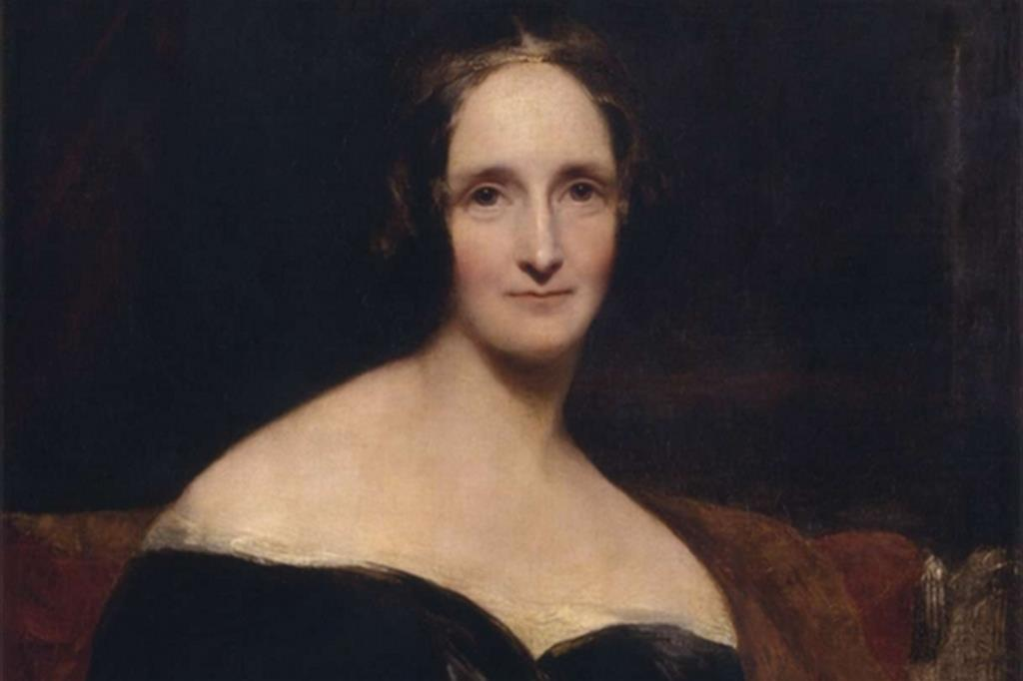

Richard Rothwell, "Ritratto di May Shelley" (1940)

COMMENTA E CONDIVIDI

Cominciamo dai fondamentali: Frankenstein è il nome dello scienziato, non quello della sua Creatura. E fin qui ci siamo, sia pure dopo molti sforzi e qualche decennio di confusioni e sovrapposizioni. Adesso resta da decidere quale sia il legame fra la Creatura stessa e Mary Shelley, l’autrice di *Frankenstein, o il Prometeo moderno,* il romanzo pubblicato per la prima volta a Londra l’11 marzo del 1818 nella non promettente tiratura di 500 copie. Lita Judge, la scrittrice e illustratrice alla quale si deve l’ambiziosa graphic novel *Mary e il mostro* (traduzione di Rossella Bernascone, Il Castoro, pagine 320, euro 15,50) sembra non avere dubbi. L’identificazione fra la scrittrice e il suo tenebroso personaggio sarebbe assoluta. «La mia Creatura è me!», esclama la ragazza nel pieno del trasporto creativo. Ma è davvero così? Per rispondere bisogna, ancora una volta, partire dalle nozioni di base.

A due secoli esatti dalla sua prima apparizione in libreria, *Frankenstein* rimane l’opera più nota di Mary Shelley (1797-1851), la cui attività letteraria non si esaurisce però nel suo precoce capolavoro. Del molto che ha scritto poco è stato tradotto in Italia, al punto che l’ultimo dei suoi romanzi, *Il segreto di Falkner* arriva da noi soltanto adesso, nella bella collana “I grandi inediti” di Edizioni della Sera (a cura di Elena Tregnaghi e con una postfazione di Elisabetta Marino, pagine 530, euro 19,50). Storia di una felicità familiare faticosamente conseguita grazie all’ostinazione e all’abnegazione della protagonista femminile, Elizabeth, *Il segreto di Falkner* è stato spesso considerato dalla critica come un documento del sostanziale ritorno all’ordine da parte di un’autrice formatasi in un contesto quanto meno libertario. Mary era figlia dello scrittore e attivista William Godwin e della pensatrice MaryWollstonecraft, antesignana dell’emancipazione femminile (il suo saggio sui diritti delle donne porta la data del 1792). Rimasta orfana della madre pochi giorni dopo la nascita, la bambina era cresciuta in un ambiente descritto in maniera abbastanza efficace nel già ricordato *Mary e il mostro:* una sorella maggiore, Fanny, frutto di una precedente unione della madre, e una di poco minore, Claire, figlia in realtà della seconda moglie del padre. Nel 1814 Mary diventa l’amante del poeta Percy Bysshe Shelley, avviando un *ménage* che finisce per coinvolgere la stessa Claire e, in un secondo tempo, l’incontenibile Lord Byron.

La genesi di *Frankenstein,* com’è noto, si colloca nell’estate del 1816, quando le due coppie si trovano bloccate dal maltempo sul lago di Ginevra e, per svagarsi, si impegnano in una gara di storie dell’orrore alla quale partecipa anche il medico personale di Byron, John Polidori, con un racconto intitolato semplicemente *Il vampiro.* Il sogno – o, meglio, l’incubo – al quale Mary si ispira per la sua cupa fiaba di cadaveri dissezionati e redivivi implacabili è il primo elemento di una complessa stratificazione testuale ricostruita con estrema precisione dallo specialista Franco Pezzini nell’eccellente *Fuoco e carne di Prometeo. Incubi, galvanisti e Paradisi perduti nel “Frankenstein”* (Odoya, pagine 400, euro 20,00). All’edizione del 1818, infatti, fa seguito quella del 1831, in ampia misura rivista e della quale è parte integrante una nuova prefazione in cui l’autrice descrive le circostanze del sogno che sta all’origine del romanzo. Nel passaggio da una stesura all’altra molto è cambiato, e non soltanto perché nel 1822 Mary è rimasta vedova (il matrimonio con Shelley era stato celebrato nel 1816) e ha intrapreso un’autonoma carriera letteraria.

A mutare sono anche i riferimenti scientifico-culturali, come osserva giustamente Pezzini: se il *Frankenstein* del 1818 era fortemente influenzato dalla temperie di un’epoca nella quale l’eco della millenaria tradizione alchemica si mescolava con le moderne ricerche sull’elettricità (il cosidetto “galvanismo”, esplicitamente evocato nel romanzo), la revisione del 1831 tiene conto dell’avvento del motore al vapore. Il corpo stesso della Creatura assume così l’aspetto di una macchina anziché quello, testimoniato dalle prime illustrazioni, di un gigante perplesso e selvaggio. Nel frattempo, inoltre, il romanzo ha conosciuto le prime trasposizioni teatrali, nelle quali la Creatura – che nel libro appare dotata di parola e di capacità argomentativa – è caratterizzata da un mutismo che sconfina nell’idiozia.

Siamo alle prime battute di un processo di rielaborazione che, nel corso del tempo, interesserà il cinema e il fumetto, la televisione e i videogiochi, in una varietà di soluzioni documentata in modo molto minuzioso da Pezzini e, in forma più sintetica, da Marco Ciardi e Pier Luigi Gaspa nell’utile *Frankenstein. Il mito tra scienza e immaginario* (Carocci, pagine 200, euro 18,00). Il bicentenario di questi giorni può essere, in ogni caso, una buona occasione per recuperare *Il destino di Frankenstein* di Paolo Gulisano e Annunziata Antonazzo (Ancora, 2016), un altro saggio molto ben informato e ricco di spunti anche sotto il profilo religioso. In questa prospettiva, nel 1837 *Il segreto di Falkner* verrebbe a chiudere un cerchio aperto proprio dall’incubo di Frankenstein: «per non generare altri mostri », scrivono Gulisano e Antonazzo, Mary Shelley decide di tornare agli «affetti domestici, l’unico luogo di ricovero e di recupero di se stessi e della propria affettività ». Forse per questo la scrittrice era convinta che l’ultimo dei suoi romanzi fosse anche il migliore. Ormai Mary non era più la Creatura, ammesso e non concesso che mai lo fosse stata.